Óra: Komplex foglalkozás
Tantárgyi koncentráció: Vizuális kultúra, Környezetismeret
Osztály:3.-4. osztály
Téma: Győri Orsolya: A gyógyító idegen
Felhasznált segédanyag: Meseelemzés, beszélgetés
Szerző: Szitakötő Program
Intézmény: Szitakötő Program
Eszközök: Szitakötő 33. szám, A/4-es fénymásoló papír,ceruza, színes ceruza, nagy kartonlapok
Készítette: Szűcsné Kiss Ildikó
Időpont: 2016. április

Az óra menete
I. Ráhangolódás: „ Mi jut eszedbe a tavasz szóról?”
Körforgó csoport munkában: Egy A/4-es lapra mindenki írjon egy szót vagy szókapcsolatot a tavaszról!
Ellenőrzés: Minden csoportból egy tanuló felolvassa.
II. A szöveg bemutatása a tanító által, szövegfeldolgozás
Megfigyelési szempont: Miért betegedett meg a királylány?
1, A szöveg részenkénti feldolgozása, felhasználva a segédanyagot.
1.rész: - Miért voltak szomorúak az emberek?
- Érezted-e már, hogy a rossz idő befolyásolja a hangulatodat?
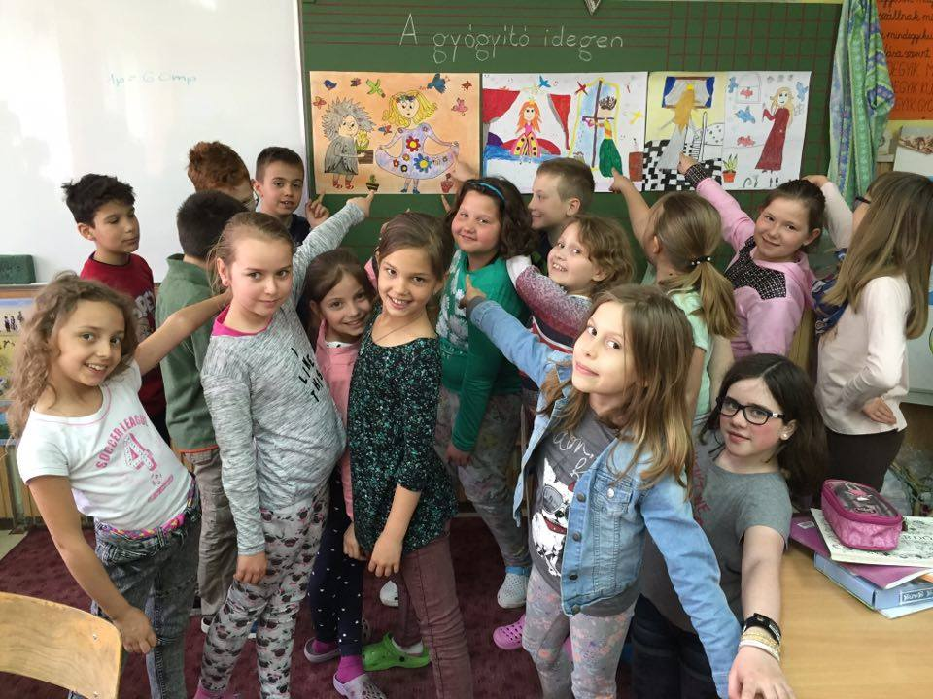
- Mit gondolsz, okozhat a rosszkedv testi betegséget?
- Gyógyíthat a jókedv?
2. rész: - Kire mondjuk hogy sarlatán?
- Találkoztál még ismeretlen szavakkal?
- Mit jelent a javasasszony szó?
3.rész: - Miért mondja a javasasszony, hogy „Bezártátok ide a betegséget, esztelenek?
- Hamar szellőztetni kell!”
- Szerinted ez a valóságban is igaz?
- Miket ültetett a dézsába?
- Mire utasította a szobalányt?
4.rész: - Milyen virágok nyíltak ki ezután?
- Hogyan hatott ez Marinára?
5.rész: - Miket hozott puttonyában az öregasszony?
- Milyen érzelmeket váltott ki ez a királylányból?
- Mi gyógyította meg valójában Marinát?
2, A szöveg újra olvasása
3, Meséld el a történetet az ajtónálló szemszögéből!
III. A meséhez illusztráció készítése csoportmunkában
A rajzok bemutatása, értékelése

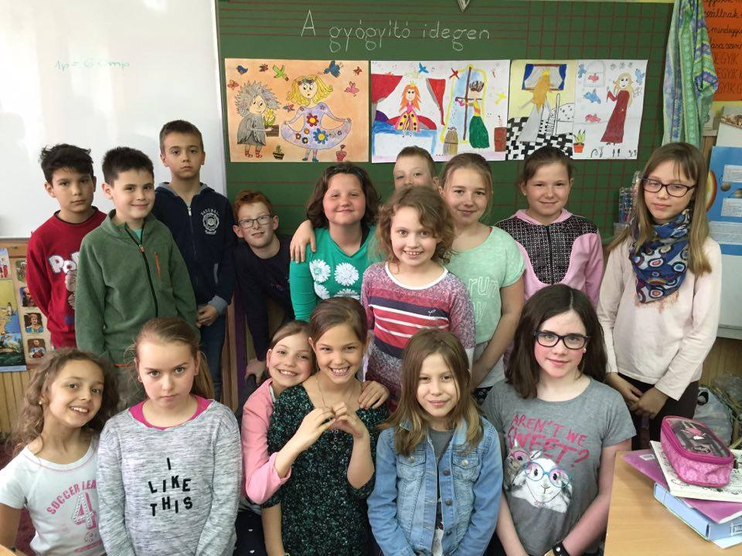
FOTÓK

